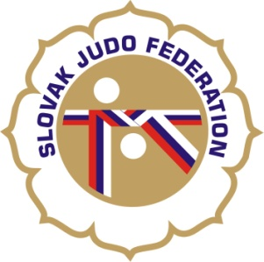

**Delegácia rozhodcov MT Považská Bystrica - mládež**

**Hlavný rozhodca**: Kubica st. (A),

**Rozhodcovia**: Donner (A), Hošták (A), Kubica ml. (C), Milová (B), Zeman(C) , Izák (C), Guláš (C), Klopan (C), Škultéty (B), Švelka (C), Vnuk (C), ~~Svoboda (C)~~ , Škvarninová (C), Babčianská (C), Korbelová (C), ~~Šípoš (C),~~ Šršeň J (B), ~~Sršeň M.(B),~~ Krajčí (C)

**Náhradníci**:

**Zapisovateľa a ostatných rozhodcov si zabezpečí usporiadateľ**

Miesto konania: Podľa rozpisu

Začiatok váženia: Podľa rozpisu

Začiatok súťaže: Podľa rozpisu

29.09.2022

KR SZJ